ORDBOGSØVELSER
Ordbøger er en uundværlig ressource, når man skal lære et fremmedsprog. Det er derfor vigtigt at lære at bruge dem rigtigt, så man laver de rigtige opslag med de rigtige løsninger.
I de følgende opgaver præsenteres du for de vigtigste funktioner i Gyldendals Røde Ordbøger (ordbogen.com) til tysk.

1. FORKORTELSER I ORDBOGEN
For at gøre ordbogen så overskuelig som muligt er oplysninger om opslagsordene angivet med forkortelser.

Kig på listen, og find ud af, hvad følgende udtryk er forkortelser for:
adj. =  sb. =  vb. =  konj. = | pron.=  adv.=  præp.=  art.=

2. ORDKLASSER
Det er vigtigt at have styr på ordklasser, når man arbejder med opslag i ordbogen. Det skyldes bl.a., at en del ord er homonymer, dvs. ord, der udtales og/eller staves ens, men har forskellig betydning.
Det gælder for eksempel det danske ord dør, som både er et verbum og et substantiv, og som derfor har forskellige betydninger.
Når man slår dør op i ordbogen, kan man se, at ordklassen er anført som en forkortelse efter ordet. Man kan også se, at dør er to ord, der oversættes helt forskelligt til tysk.
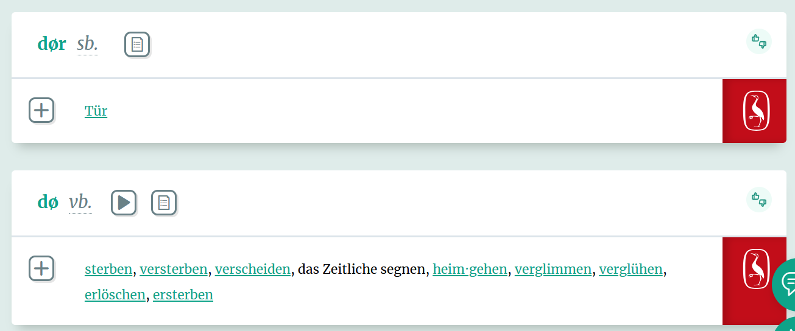
Er man ikke opmærksom på ordklasser og ordets konkrete betydning, kan man nemt komme til at vælge det forkerte ord og dermed lave meningsforstyrrende sætninger.
Det er vigtigt, at man ikke bare vælger den første mulighed, når man slår op i en ordbog, men tager sig tid til at kigge de forskellige opslag igennem.

BESTEM ORDKLASSE, OG OVERSÆT TIL TYSK
Indsæt den korrekte oversættelse af ordet i parentes i følgende sætninger. Vær opmærksom på ordklasse, når du slår op i ordbogen.
- Die Wohnung ist sehr_____ . (lys)➝ Ordklasse:
- Er ist ein berühmter _______. (maler) ➝ Ordklasse:
- Das Auto ist leider zu _____. (dyr) ➝ Ordklasse:
- Er wünschte sich einen schönen __________. (have) ➝ Ordklasse:
- Die Musik ist sehr ______. (høj) ➝ Ordklasse:
- Welche ______ ist der Kaffee? (sort) ➝ Ordklasse:
- Das Tier war sehr _______. (sky) ➝ Ordklasse:
- Die Geschichte ist _____. (sand) ➝ Ordklasse:
- Die Zeit ist _______. (knap) ➝ Ordklasse:
- Die Blume war eine schöne _____. (rose) ➝ Ordklasse:

BØJ VERBER
I ordbogen kan du få hjælp til at bøje verber.
Slår du for eksempel det tyske ord kaufen op i den tysk-danske ordbog, kommer følgende opslag frem:
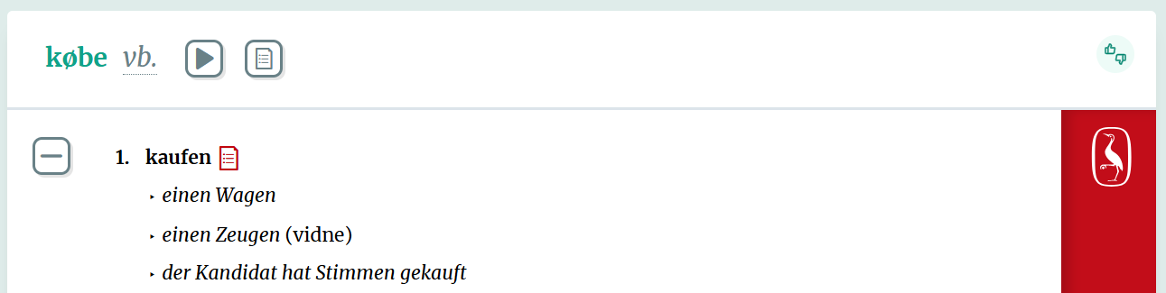

Når du trykker på kassen efter kaufen, så kan du bl.a. se, hvordan verbet bøjes i alle personer og tal i tiderne præsens, præteritum og perfektum. Du kan også se, hvordan verbet bøjes i imperativ og konjunktiv.
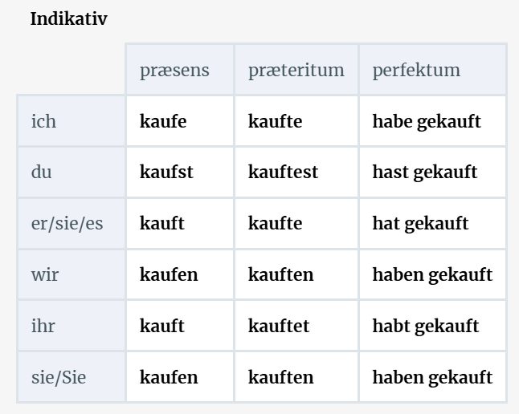
- Oversæt følgende verber til tysk ved at slå dem op i den dansk-tyske ordbog: høre – læse – skrive – spørge – svare
- Slå de oversatte verber op i den tysk-danske ordbog, og klik på verbernes bøjningsskema. Udfyld følgende skema med informationer om de fem verber:
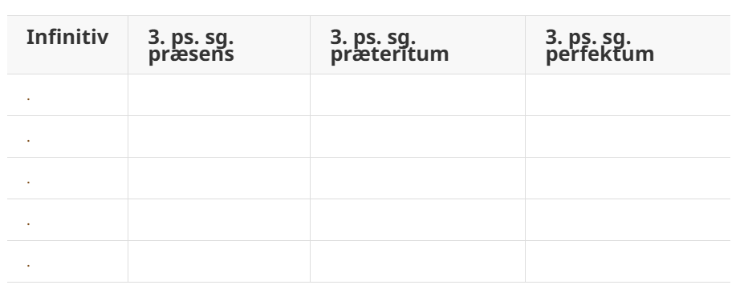

OVERSÆT, OG BØJ ORDET
Indsæt den korrekte oversættelse af ordet i parentes i nedenstående sætninger. Vær opmærksom på bøjning af substantiver og verber.
- Ich habe eine Schwester und zwei _________. (bror)
  - Nach der Schule mache ich meine ______________. (lektie)
  - Jeden Sommer _______ wir nach Berlin. (køre)
  - In Berlin ________ wir jeden Sommer. (være)
  - Ich habe viele ________ in Berlin. (ven)
  - Ich habe viele _________. (hobby)
  - Ich lese zum Beispiel viele ___________ und gehe oft ins________. (bog, biograf)
  - Ich ___________ oft mit meinen zwei besten ________ zusammen. (være, veninde)

3. FASTE VENDINGER OG UDTRYK
I ordbogen kan man ikke kun slå enkelte ord op, men også faste vendinger og udtryk. Disse kaldes idiomer. Et eksempel på et idiom er at træde i spinaten. Her betyder det ikke bogstaveligt talt at træde på et spinatblad, men derimod at dumme sig. Man kan altså ikke udlede betydningen af et idiom ved at kigge på betydningen af de enkelte ord.
Idiomer kan kun sjældent oversættes direkte, fordi forskellige sprog har forskellige idiomer. På tysk kan man ikke sige in den Spinat treten. Det hedder derimod ins Fettnäpfchen treten.
- Forklar betydningen af følgende idiomer:
- begynde på en frisk
- få kolde fødder
- gå i fisk
- gå i hundene
- have en skrue løs
- have hår på brystet
- bide i græsset
- skyde papegøjen
- sove som en sten
- Slå alle idiomer op i den dansk-tyske ordbog, og lav en liste med oversættelsen af dem.
a.
b.
c.
d.
e.
f.
g.
h.
i.

- Tjek i ordbogen, hvilke af følgende oversættelser der ikke er korrekte:

  - bide i det sure æble ➝ in den sauren Apfel beißen
  - holde hovedet koldt ➝ einen kühlen Kopf bewahren
  - være fattig som en kirkerotte ➝ arm wie eine Kirchenmaus sein
  - få blod på tanden ➝ einen blutigen Zahn bekommen
  - få kolde fødder ➝ Kalte Füße bekommen
  - have rent mel i posen ➝ sauberes Mehl in der Tasche haben
  - have ti tommelfingre ➝ zehn Daumen haben
  - gøre en god figur ➝ eine gute Figur machen

4. TRÆN ORDBOGSOPSLAG
I hver af de nedenstående sætninger er der markeret et ord. For at kunne lave det rigtige ordbogsopslag, skal du gøre følgende:
- Bestemme ordets ordklasse.
- Angive ordet i grundform.
- Skrive oversættelsen af ordet.

 |  | Ordklasse | Grundform | Oversættelse
1 | De boede i huset på bakken. | Substantiv | bakke | der Hügel
2 | Han bakkede ud af garagen.
3 | De optog filmen i Berlin.
4 | Optoget gik gennem byen.
5 | Bordet havde mange pletter.
6 | De plettede på bordet.
7 | De havde købt en ny bil.
8 | Det var et godt køb.
9 | Flyet lettede kl. 21.30.
10 | Opgaverne var for lette.
11 | Lov mig ikke at gøre det!
12 | Det blev vedtaget ved lov.
13 | Håret er meget kort.
14 | Hun sendte ham et kort.
15 | Kongen er død i går.
16 | De sørgede over hans død.
17 | De svæver på en lyserød sky.
18 | Han var meget sky af natur.
19 | Gaverne var meget dyre.
20 | Dyret var meget bange.

